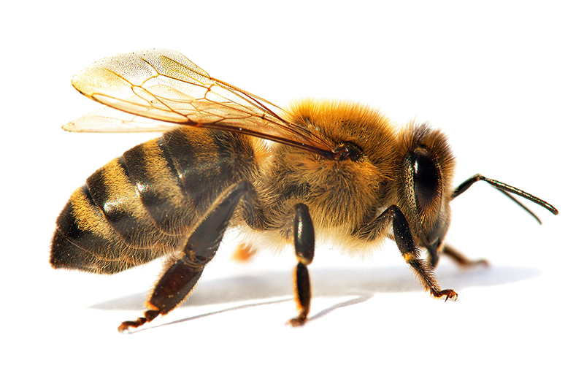

***31.05.2019. plkst. 10:00 LLKC Preiļu konsultāciju birojā( Raiņa bulvāris 21b, Preiļi) notiks seminārs biškopjiem.***

***Programmā:***

* *Varrozes apkarošana biškopības saimniecībās;*
* *Vaska pārstrāde un maiņa;*

***Lektori:*** *Guntars Melnis; Ivars Geiba*

***!!! Tiks nodrošināta vaska maiņa***

***Seminārs: Ražošanas efektivitātes kāpināšana biškopības saimniecībās***